Trabalho de ELE402 – Circuitos Polifásicos

Cada grupo deverá apresentar um relatório técnico contendo a análise da necessidade de instalação de **bancos de capacitores** **para** **correção do fator de potência** do circuito apresentado. Este relatório deverá apresentar:

* O memorial descritivo dos cálculos executados durante a análise;
* Justificativa do valor escolhido para correção do fator de potência, respeitando a determinação dos órgãos reguladores;
* Análise das opções de instalação dos bancos de capacitores: um único banco para corrigir o fator de potência total da instalação ou um banco próximo de cada carga que deve ser corrigida? Qual seria a mais viável tecnicamente? E do ponto de vista econômico?
* Descrição do(s) banco(s) de capacitores contendo, no mínimo, a capacitância (ou reatância), potência fornecida e forma de conexão.
* Análise da possibilidade de ocorrência do fenômeno de ressonância a partir da instalação do banco de capacitores;
* Quanto valem as correntes de linha fornecidas pelo sistema?
* Considerando apenas o critério de capacidade de condução de corrente, qual é a bitola mínima necessária para os cabos desta instalação?
* Quais devem ser as tensões na fonte de forma a prover as tensões conhecidas nas cargas?
* A entrega do relatório terá duas etapas, sendo a entrega intermediária contemplando 3 das 5 cargas do sistema nas análises. Não devem ser trabalhadas, por enquanto, as duas cargas cujas características fornecidas tratam de medições com wattímetros (consumidores 4 e 5). Esta entrega intermediária tem o objetivo de iniciar a discussão da metodologia escolhida pelo grupo, contando com a ajuda do professor para a continuidade do trabalho.

## **Itens obrigatórios na entrega parcial, podendo desconsiderar, por enquanto, os dois últimos consumidores, com informações coletadas de wattímetros:**

* Cálculo das correntes de linha em cada consumidor;
* Cálculo das correntes de linha fornecidas pela fonte (parcial);
* Triângulo de potências de cada consumidor;
* Triângulo de potências fornecido pela fonte (parcial);
* Cálculo das tensões de linha na fonte.

# DIAGRAMA GERAL DO SISTEMA A SER ESTUDADO:

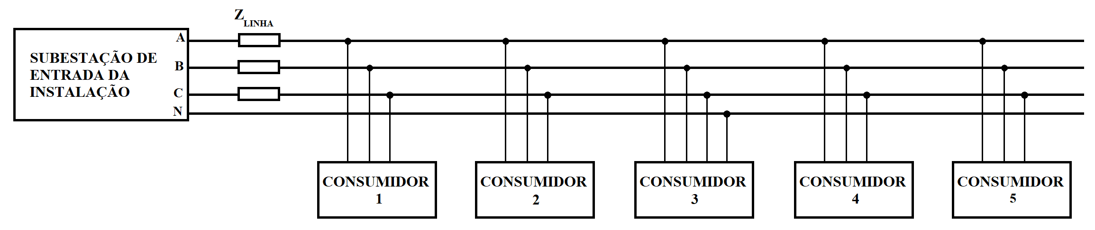

# DESCRIÇÃO PARA GRUPO 01:

O circuito analisado tenta reproduzir uma situação em que uma subestação de distribuição fornece energia, através de condutores de linha com impedâncias, a cinco consumidores de características bem diferentes. Também poderíamos imaginar a mesma imagem como sendo o retrato de uma indústria, onde a subestação principal dela é responsável pelo fornecimento de energia aos cinco setores da planta industrial descritos a seguir. Com isso, buscamos explorar todos os conceitos envolvidos na disciplina.

1. Consumidor 1: trifásico desequilibrado conectado em estrela a 4 fios, sendo: ${\vec{Z}}_{A}=2+j1\left[kΩ\right],$ $${\vec{Z}}_{B}=3,1∡60°\left[kΩ\right], {\vec{Z}}_{C}=2,9+j2,5\left[kΩ\right];$$
2. Consumidor 2: carga trifásica indutiva equilibrada com $P_{3ϕ}=55kW$ e $F.P.=0,89$. Nesta mesma seção da instalação existe uma usina de geração fotovoltaica com a medição de potência gerada registrada ao longo de um dia normal de operação de acordo com a tabela:

|  |  |  |  |  |  |  |
| --- | --- | --- | --- | --- | --- | --- |
| **hora** | **P (W)** | **fator potência indutivo** |  | **hora** | **P (W)** | **fator potência indutivo** |
| 00:00 | 0,0 | 0,0000 |  | 12:00 | 62.700 | 0,8929 |
| 01:00 | 0,0 | 0,0000 |  | 12:30 | 60.230 | 0,8571 |
| 02:00 | 0,0 | 0,0000 |  | 13:00 | 58.900 | 0,8500 |
| 03:00 | 0,0 | 0,0000 |  | 13:30 | 60.800 | 0,8143 |
| 04:00 | 0,0 | 0,0000 |  | 14:00 | 59.375 | 0,7286 |
| 05:00 | 0,0 | 0,0000 |  | 14:30 | 57.000 | 0,7286 |
| 05:30 | 0,0 | 0,0000 |  | 15:00 | 56.525 | 0,8143 |
| 06:00 | 475 | 0,8257 |  | 15:30 | 54.150 | 0,8500 |
| 06:30 | 9.310 | 0,8643 |  | 16:00 | 48.450 | 0,7286 |
| 07:00 | 26.980 | 0,9071 |  | 16:30 | 33.725 | 0,9143 |
| 07:30 | 46.075 | 0,8929 |  | 17:00 | 17.100 | 0,9357 |
| 08:00 | 54.910 | 0,9286 |  | 17:30 | 2.850 | 0,8929 |
| 08:30 | 57.475 | 0,9214 |  | 18:00 | 760 | 0,8643 |
| 09:00 | 60.325 | 0,9429 |  | 18:30 | 0,0 | 0,0000 |
| 09:30 | 59.375 | 0,9357 |  | 19:00 | 0,0 | 0,0000 |
| 10:00 | 61.750 | 0,9429 |  | 20:00 | 0,0 | 0,0000 |
| 10:30 | 61.275 | 0,9057 |  | 21:00 | 0,0 | 0,0000 |
| 11:00 | 62.700 | 0,8857 |  | 22:00 | 0,0 | 0,0000 |
| 11:30 | 62.225 | 0,9143 |  | 23:00 | 0,0 | 0,0000 |

1. Consumidor 3: carga trifásica equilibrada onde $v_{AB}\left(t\right)=19516,15*sen(wt+π/4)[V]$ e $$i_{A}\left(t\right)=3,31*sen(wt-{15π}/{180})\left[A\right];$$
2. Consumidor 4: carga trifásica indutiva equilibrada: medição de potência com conexão Aron sendo $W_{1}=35kW$ e $W_{2}=18kW$;
3. Consumidor 5: wattímetro conectado na tensão ${\dot{V}}_{BC}$ e na corrente ${\dot{I}}_{A}$ indicando $25,98 [kW]$. Outro instrumento de medição na mesma carga trifásica equilibrada indutiva indica uma potência ativa trifásica igual a $42 [kW]$.
4. Sequência de fases direta;
5. Impedância de linha $Z_{LINHA}=25+j21\left[Ω\right];$